*Алиева Хадижат ПИ20-1*

**3. Работа с удаленными репозиториями и GitHub**

**Цель работы**

Освоить основные навыки работы с облачными и распределенными системами контроля версий, получить навыки работы с инструментальными средствами, обеспечивающими командную работу над разработкой ПО.

**Задания для выполнения**

1. Зарегистрироваться на сайте github.com



1. Установить на компьютере программу Git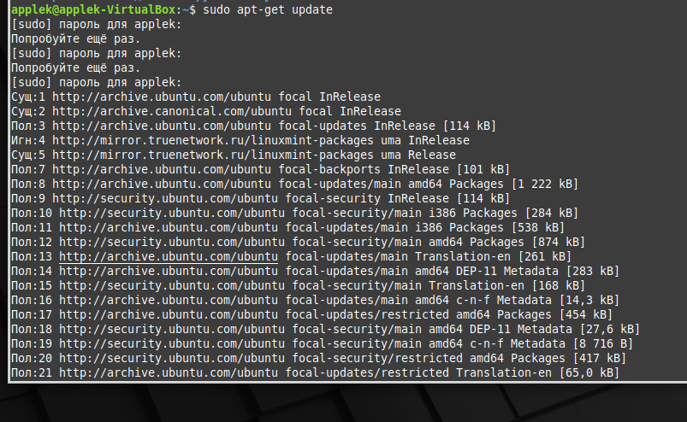

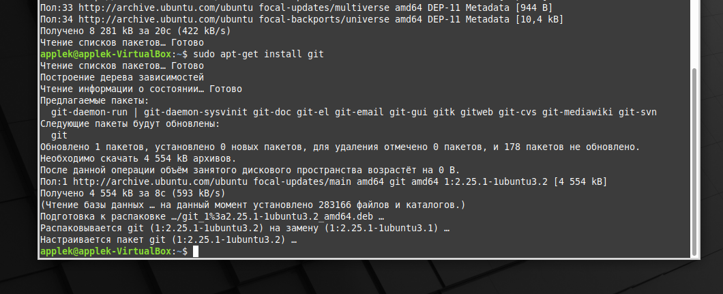

Проверяем, что установка прошла успешно: 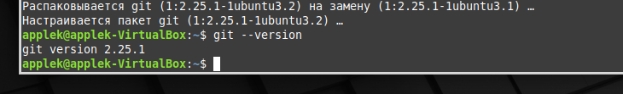

1. Форкнуть данный репозиторий в свой аккаунт

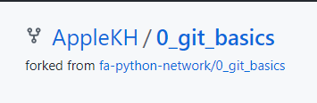

1. Склонировать созданный удаленный репозиторий в директорию ~/git/test

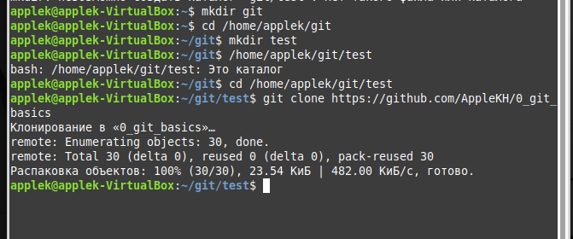

1. На локальной машине пишем скрипт ~/git/test/backup.sh, с произвольным содержанием

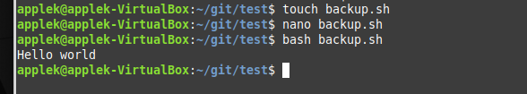

1. Фиксируем скрипт в репозитории (делаем коммит)

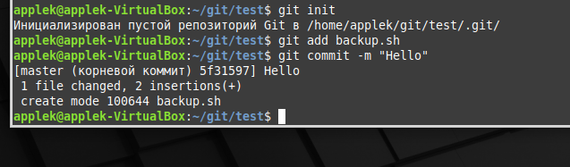

1. Обновляем удаленный репозиторий репозиторий (делаем пуш)



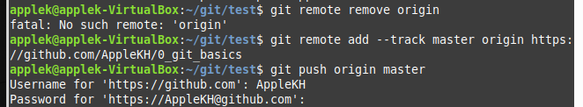

1. Через текстовый редактор добавить любую новую строку с комментарием

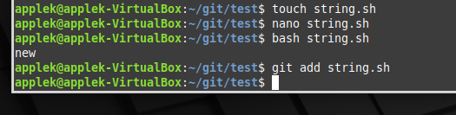

1. Сделать коммит

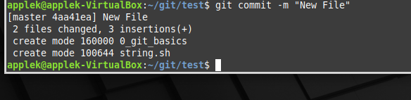

1. Вности синтаксическую ошибку в скрипт

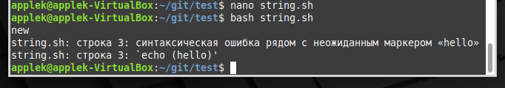

1. Сделать коммит ошибочного скрипта

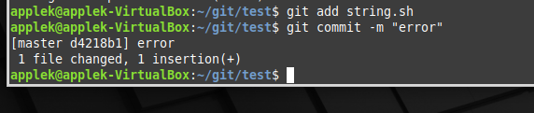

1. Откатываем до последней рабочей версии

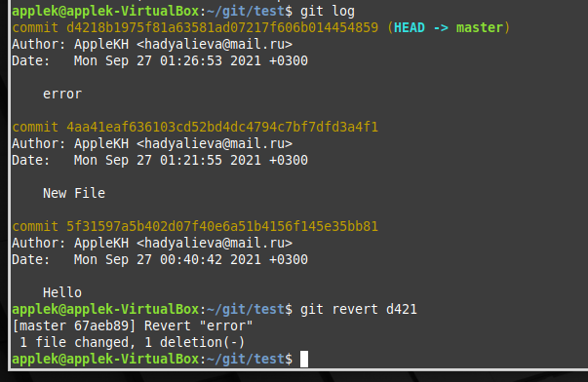

1. Просмотреть историю коммитов

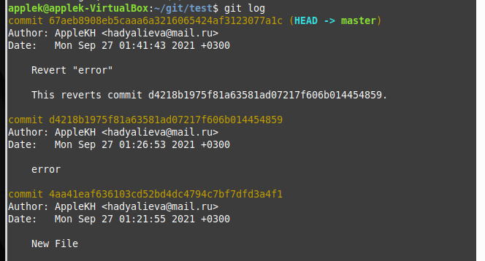

1. Добавить несколько коммитов произвольного содержимого

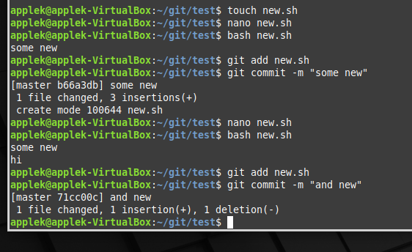

1. Создать пулл реквест в данный репозиторий



**Контрольные вопросы**

1. Зачем нужен облачный хостинг репозиториев?

В облачном хостинге удобно хранить репозитории, с помощью которого можно легко делится своими кодами с другими разработчиками и брать идею с репозиториев других разработчиков.

1. Какими основными функциями обладает сайт github.com?

Оно является крупнейшим хранилищем Git-репозиториев, а также центром сотрудничества для разработчиков. Как сказалось ранее огромный прооцент репозиториев хранится именно на Github.

Многие проекты с открытым исходным кодом используют его ради Git хостинга, баг-трекера, рецензирования кода и других вещей.

Благодаря github.com можно отслеживать динамику популярность языков программирования.

1. Как организовать командную работу над открытым проектом?

В Git каждый разработчик потенциально является и узлом, и хабом. То есть каждый разработчик может как вносить код в другие репозитории, так и содержать публичный репозиторий, на основе которого работают другие разработчики, и в который они вносят свои изменения.

**Дополнительные задания**

1. Дополнительно оценивается, если студент продемонстрирует работу с ветками в процессе написания более-сложного программного проекта (не менее трех файлов, двух веток, десяти коммитов, как минимум одно объединение).

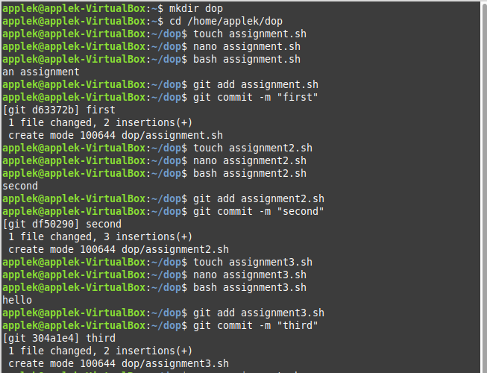

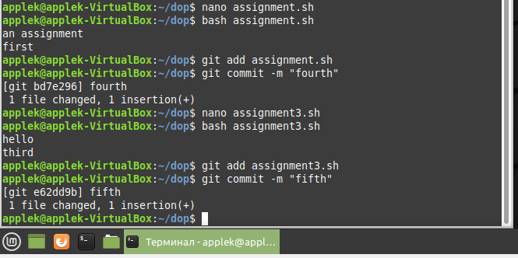

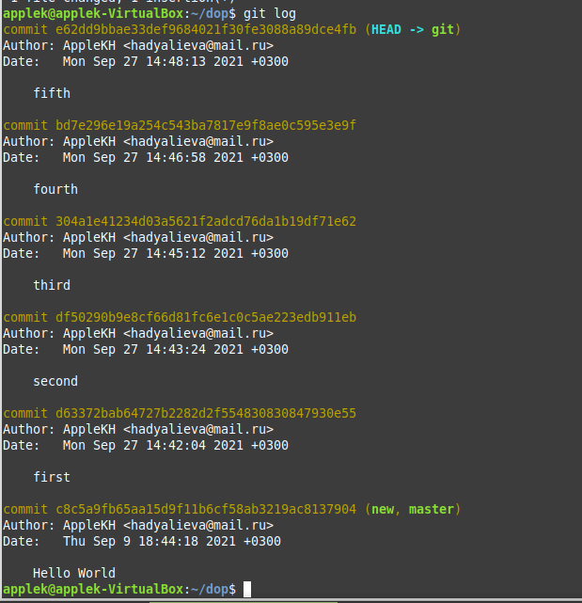

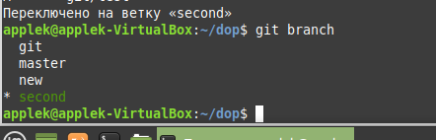

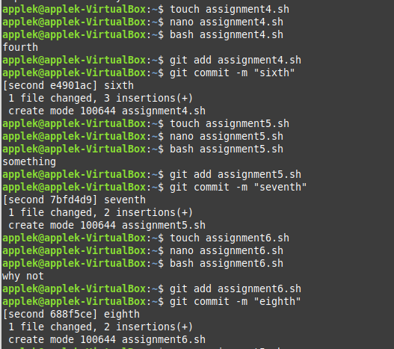

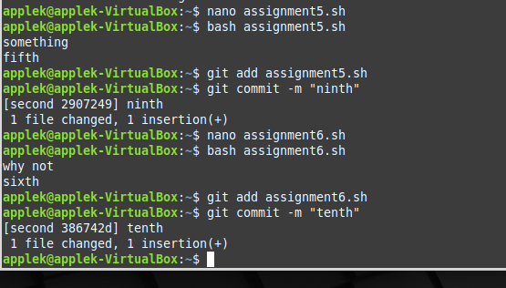

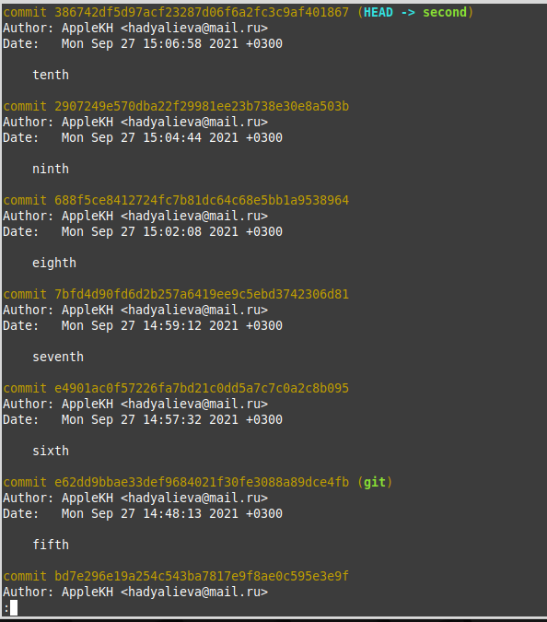

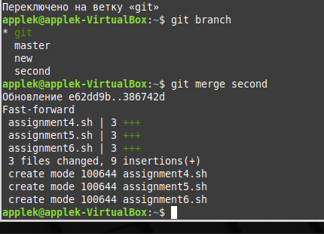

1. Дополнительно оценивается демонстрация командной работы. Для этого нужно склонировать репозиторий другому члену команды и коммитить от своего имени. При отправке истории на удаленный сервер (push) на сайте будет отображаться общая история. При скачивании истории с сервера (pull) общая история будет отображаться на локальном компьютере.
2. Настройте работу с git вашей интегрированной среды разработки по выбору. Для работы с python рекомендуется использовать PyCharm. Выполните задания лабораторной работы в IDE используя встроенные средства работы с системами контроля версий.